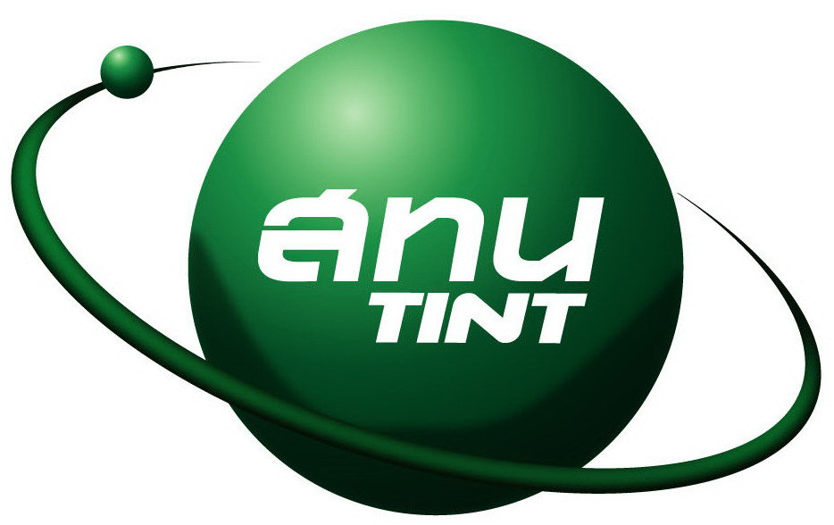

แบบตอบยืนยันเพื่อขอรับงบประมาณสนับสนุนการวิจัย
โครงการ TINT to University

- ชื่อหน่วยงาน

- ชื่อโครงการที่ได้รับการสนับสนุนงบประมาณ
โครงการ....

* รายละเอียดข้อเสนอโครงการที่ปรับแผนการดำเนินงาน แนบท้าย

- การแสดงคำยืนยัน
- ยืนยันการดำเนินโครงการตามข้อ 2 ตามเงื่อนไขและงบประมาณที่ได้รับการสนับสนุน
- ไม่สามารถดำเนินโครงการตามเงื่อนไขและงบประมาณที่ได้รับการสนับสนุน ตามข้อ 2 เพราะ

ลงชื่อ ......................................... ....หัวหน้าโครงการ
(..........)
ตำแหน่ง ............................................................

หมายเหตุ * แนบข้อเสนอโครงการที่แก้ไขแล้ว โดยผู้รับผิดชอบโครงการลงนาม
ส่งเอกสารคืน E-mail: tinttouniversity@gmail.com ภายในวันที่ 18 มกราคม 2564

